东华大学跨学院选专业系统

学生操作手册

目录

1系统说明 1
2普通生选专业 1
2.1普通生选专业报名 1
2.1.1查看专业信息 1
2.1.2申请选专业 2
2.1.3查看申请状态 4
3特长生选专业 4
3.1特长生选专业报名 4
3.1.1查看专业信息 4
3.1.2申请选专业 5
3.1.3查看申请状态 7
4特殊生选专业 7
4.1特殊生选专业报名 7
5学院内选专业 8

1系统说明
学生端建议使用IE 11或谷歌chrome浏览器。
东华大学信息门户（http://ehall.dhu.edu.cn，建议使用IE 11或谷歌chrome浏览器，校内网络可以直接访问，校外网络访问该系统请通过VPN登录），点击“新教务系统”，进入后点击“网上选专业”。
校内无线网络和有线网络不需要使用VPN登录，可以直接访问。
校外网络访问本科生教务管理系统请通过VPN，VPN网址为https://vpn.dhu.edu.cn/prx/000/http/localhost/login/index.html，建议下载VPN客户端（选AG系列产品），登录用户名和密码与数字化信息门户系统（http://ehall.dhu.edu.cn)相同，其安装和《VPN使用帮助》详见https://vpn.dhu.edu.cn/prx/000/http/localhost/login/help.pdf。

2普通生选专业
普通生选专业业务流程包括：开始->学生在线申请（报名）->学生原学院审核申请->第一志愿录取（教务处或转入学院录取）->第二志愿录取（教务处或转入学院录取）->结束。
所有业务流程功能实现都由“普通生选专业报名”菜单提供，本章节对每个菜单功能做详细介绍。

2.1普通生选专业报名

2.1.1查看专业信息
学生登录选专业系统，点击上侧菜单“普通生选专业报名”,打开普通生网上选专业报名入口，可以查看当前开放的选专业任务下的所有专业信息（面向年级和名额），以及选专业报名起止时间，超过截止时间，将不能进行申请操作。如图1所示。

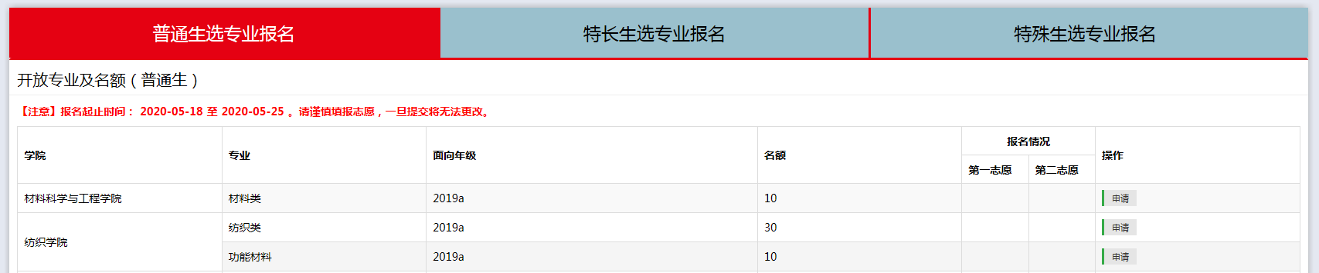
图1

2.1.2申请选专业
在选专业名额列表中选择好专业后，点击专业后面的“申请”按钮，系统会自动校验学生是否符合申请资格。
若不符合申请资格，则如图2、图3所示。
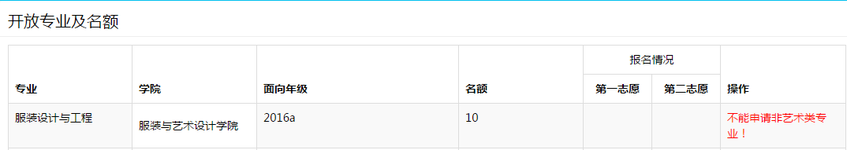
图2

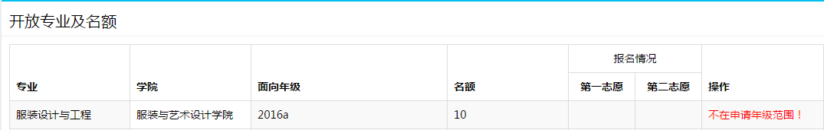
图3
若符合申请资格，则会自动跳到选专业申请表（图4）。

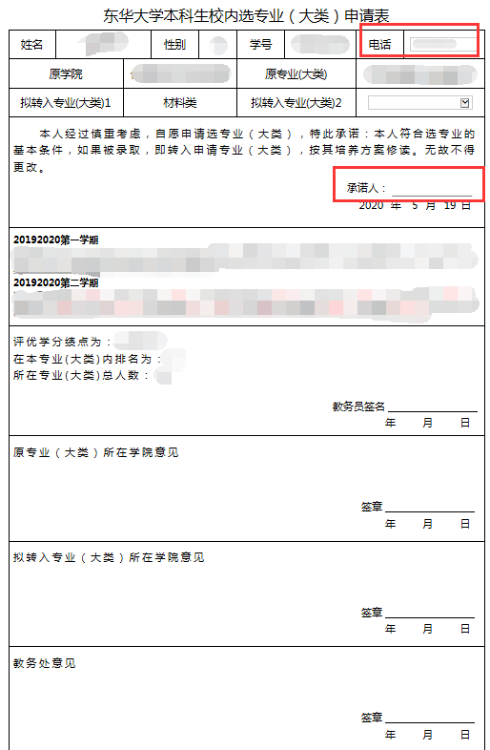
图4
学生在申请表中核对相关信息，填写正确电话，并选填第二志愿专业。第二志愿专业通过下拉框选择，第二志愿不能与第一志愿相同。
确认完成后,请在承诺人处签字，提交，即完成选专业报名。
请各位同学谨慎填报志愿，一旦提交将无法更改。

2.1.3查看申请状态
学生完成选专业申请之后，报名入口的状态随之改变，学生可点击上侧菜单“普通生选专业报名”,打开普通生网上选专业报名入口，查看当前已申请的专业状态（图5）。
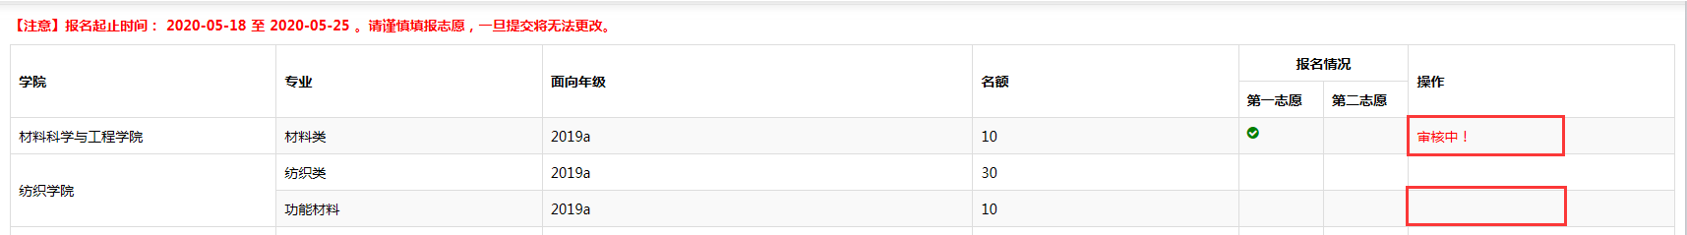
图5
若拟录取成功，将在拟录取专业后显示通过，并标注“拟录取”状态（图6）。若拟录取不成功，将在拟录取专业后显示不通过。
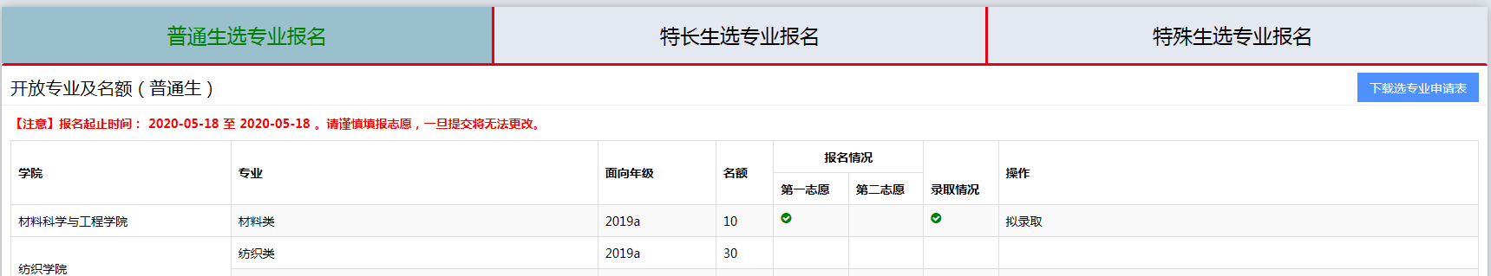
图6

3特长生选专业
特长生选专业业务流程包括：开始->学生在线申请（报名）->学生原学院审核申请->第一志愿录取（教务处或转入学院录取）->第二志愿录取（教务处或转入学院录取）->结束。
所有业务流程功能实现都由“特长生选专业报名”菜单提供，本章节对每个菜单功能做详细介绍。

3.1特长生选专业报名

3.1.1查看专业信息
学生登录教务系统，点击上侧菜单“特长生选专业报名”,打开特长生网上选专业报名入口，可以查看学校开设的所有专业（图7）。
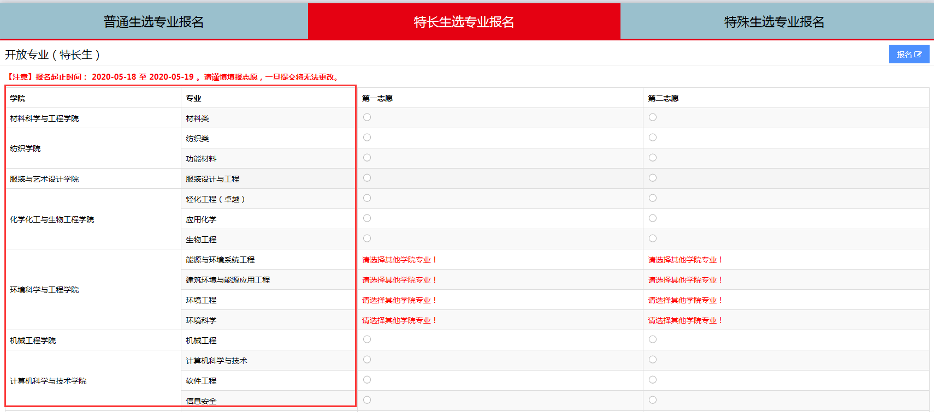
图7

3.1.2申请选专业
在所有专业列表中选择第一志愿、第二志愿专业后，点击右上角的“报名”按钮，打开选专业申请表（图8），确认之后提交。
请各位同学谨慎填报志愿，一旦提交将无法更改。
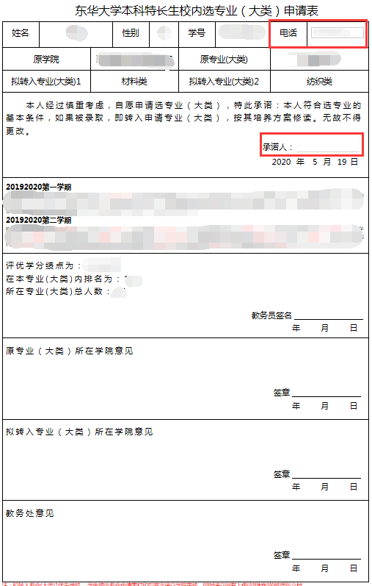
图8
提交同时需要上传证明材料（图9）通过+|-调整证明材料数量。

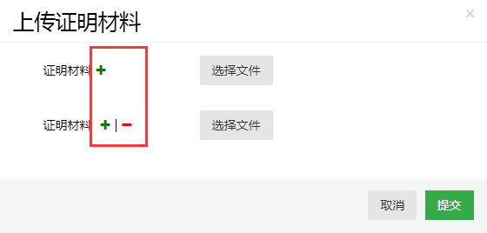
图9

3.1.3查看申请状态
学生完成选专业申请之后，报名入口的状态随之改变。学生可点击左侧菜单“特长生选专业报名”,打开特长生网上选专业报名入口，查看当前已申请的专业（图10）。
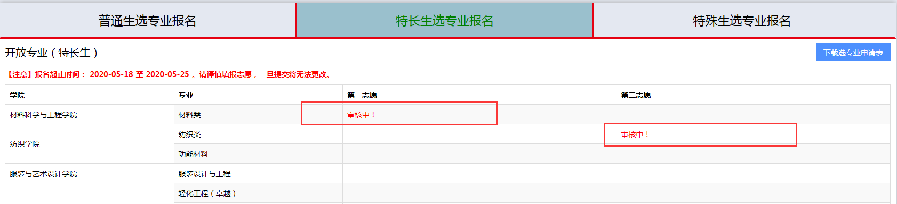
图10

4特殊生选专业
特长生选专业业务流程包括：开始->学生在线申请（报名）->学生原学院审核申请->第一志愿录取（教务处或转入学院录取）->第二志愿录取（教务处或转入学院录取）->结束。
所有业务流程功能实现都由“特长生选专业报名”菜单提供，特殊生选专业操作与特长生选专业基本一致，请参考3章节特长生选专业。

4.1特殊生选专业报名
参照3.1特长生选专业报名。

5学院内选专业
学院内选专业不在系统中操作，学生自行向学院递交院内选专业申请表格。

